# 金沙社区共驻共建单位开展困难群体慰问活动

春节来临之际，为了让居民感受节日的温暖，2025年1月20日-23日，金沙社区联合共驻共建单位奈曼旗总工会、奈曼旗农牧和科技局、机关事务服务中心、自然公园管护中心到包联小区开展困难群体慰问活动，用实际行动为那些在生活中艰难前行的居民送去温暖与关怀。共驻共建单位工作人员精心筹备，为困难家庭准备了米、面、油等生活必需品。每到一处，工作人员都与居民们亲切交谈，耐心询问他们的身体健康状况、日常生活需求以及面临的实际困难，鼓励他们要勇于战胜困难，并给他们送去新春祝福。



此次慰问活动，不只是简单的生活品慰问，更是心灵的交流与慰藉。通过与困难群众面对面沟通，我们更深入地了解到他们的需求，为后续精准帮扶打下坚实基础。

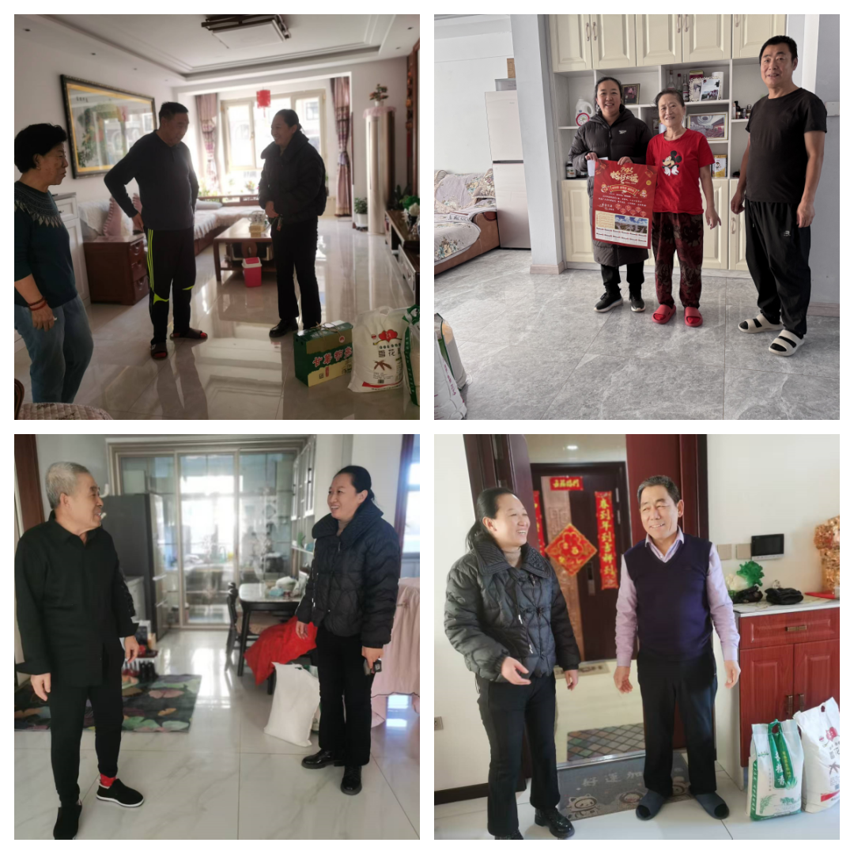

社区始终将困难群体的冷暖放在心上，未来，金沙社区将持续关注他们的生活状况，积极开展形式多样的帮扶活动。无论是组织志愿者定期上门帮忙，还是协调相关部门提供政策支持，我们都将全力以赴，让每一位困难居民都能感受到社区大家庭的温暖，共同营造温馨、和谐、充满爱的社区环境 。